Pressemitteilung
August 2022

Fenster aus eyrise® Flüssigkristall-Sonnenschutzglas schützen Exponate in denkmalgeschütztem Museumsgebäude
Im Juni 2022 eröffnete die Universität Göttingen das innovative Wissensmuseum ‚Forum Wissen‘. Für die Umgestaltung des denkmalgeschützten Gebäudes des ehemaligen Naturhistorischen Museums lieferte eyrise B.V., Veldhoven/NL (www.eyrise.com), insgesamt 173 m² dynamisch schaltbare Flüssigkristall-Sonnenschutzgläser. Besonderes Merkmal dieser unter dem Namen eyrise® s350 vertriebenen Gläser ist ihre sehr kurze Schaltdauer. Sie lassen sich in weniger als einer Sekunde abdunkeln und schützen nicht nur die Exponate vor Sonnenlicht, sondern reduzieren auch den Wärmeeintrag in die Ausstellungsbereiche. So tragen sie zugleich dazu bei, den Bedarf an Kühlung zu senken und den Energieverbrauch zu reduzieren.
Das Museum beherbergt circa 1.400 Objekte aus mehr als 40 akademischen Sammlungen der Universität. Falsches Raumklima und durch die Fenster eindringendes Sonnenlicht kann die Exponate irreversibel schädigen. Da das Gebäude am Grünen Tor in Göttingen unter Denkmalschutz steht, kam eine externe Verschattung nicht in Frage. So erhielt eyrise den Auftrag zur Lieferung von insgesamt 200 Flüssigkristall-Modulen für die bestehenden Holzrahmen der Rundbogenfenster. Um das historische Erscheinungsbild des Gebäudes zu bewahren, wurden Sprossen in die einzelnen Glasmodule integriert.
eyrise® s350 basiert auf einer Flüssigkristallmischung, die zwischen zwei Glasscheiben eigebettet ist. Die Scheiben sind mit einer elektrisch leitfähigen Schicht versehen. Bei Anlegen einer sehr geringen Spannung richten sich die Flüssigkristallmoleküle aus, so dass sich der Verschattungszustand der Verglasung dynamisch und in Sekundenschnelle an sich wechselnde Witterungsbedingungen anpassen lässt. Die Flüssigkristallmischung kann mit Hilfe von Farbmolekülen individuell hinsichtlich maximaler bzw. minimaler Lichtdurchlässigkeit maßgeschneidert werden.
Für das Forum Wissen kam die dunkelste Variante zum Einsatz, so dass bei minimaler Verschattung 33 Prozent, und bei maximaler Verschattung lediglich 3 Prozent Tageslicht in die Innenräume gelangt. Sensoren erfassen kontinuierlich die Menge des einfallenden Lichts und geben bei Bedarf den Befehl zur Zustandsänderung der Gläser an das automatische Steuerungssystem weiter. Dabei beträgt die Schaltgeschwindigkeit zwischen niedrigster und höchster Verschattung weniger als eine Sekunde. So lassen sich Lichteinfall und Raumtemperatur nahezu konstant halten. Da eyrise® i350 zudem farbneutral ist und Tageslicht in seiner natürlichen Farbe in das Gebäudeinnere lässt, bleibt das natürliche Aussehen der Ausstellungsstücke erhalten.
Dazu Marie Luisa Allemeyer, Direktorin des Museums ‚Forum Wissen‘: „Um unsere wertvollen Exponate vor Sonneneinstrahlung und Wärme zu schützen, waren wir auf der Suche nach einer schaltbaren Glaslösung, die schnell auf sich wechselnde Witterungsbedingungen reagiert. eyrise® s350 Sonnenschutzgläser erfüllen alle unsere Anforderungen. Sie tragen nicht nur dazu bei, unsere Sammlung für die nächsten Generationen zu bewahren, sondern schaffen auch zu jeder Jahreszeit ein angenehmes Klima für Mitarbeiter und Besucher.“
„Das Forum Wissen ist das erste Museum, das unsere innovativen Flüssigkristallgläser einsetzt,“ so Celine Glipa, CEO von eyrise. „Da zu jederzeit natürliches Tageslicht in das Innere des Gebäudes gelangt, wirken die Räume lebendig und offen. Durch die neutrale Farbgebung wird das Erscheinungsbild der Exponate nicht beeinträchtigt. Zudem tragen die dynamisch schaltbaren Gläser dazu bei, den Energieverbrauch für Lüftung, Klimatisierung und Beleuchtung zu reduzieren.“

Informationen zum Projekt:
Standort | Berliner Str 28, 37073 Göttingen, Deutschland
Bauherr | Georg-August-Universität Göttingen
Architekt | gildehaus.partner architekten BDA
Produkt | eyrise® s350 Sonnenschutzglas
Fläche | 173 m²
Anzahl | 200
Geometrie | rechteckige + facettierte Scheiben
Typ | Doppelverglasung
Farbe | Neutral Grau Mischung E
Rahmensystem | Fensterrahmen aus Holz
Sonstiges | In die DGU integrierte Sprossen, um das historische Aussehen beizubehalten

Über das Forum Wissen
Das Forum Wissen präsentiert sich im Gebäude des ehemaligen Naturhistorischen Museums am Groner Tor in Göttingen und vereint Objekte aus über 40 akademischen Sammlungen der Universität Göttingen. Ihren Ursprung haben viele dieser Sammlungen im Königlich Academischen Museum, das 1773 im Geiste der Aufklärung gegründet wurde.
Es widmet sich in 15 „Räumen des Wissens“ der Frage, wie Wissen geschaffen wird. Die Themen reichen von historischen Debatten über innovative Ideen bis hin zu aktuellen Forschungsprojekten und Entdeckungen. Die Auseinandersetzung mit dem Prozess des Wissen-Schaffens regt die Besucherinnen und Besucher dazu an, unterschiedliche Blickwinkel einzunehmen, Positionen zu überdenken und sich in gesellschaftliche Diskussionen einzubringen.
Neben den 1400 m² regulärer Ausstellungsfläche und 500 m² Sonderausstellungsfläche beherbergt das Forum Wissen einen Bühnen- und Konzertraum, ein Café, einen Museumsshop, Seminarräume, einen Hörsaal, ein Labor, ein Sammlungsdepot, eine Restaurierungswerkstatt und Tagungsräume.

Über eyrise
eyrise® dynamische Flüssigkristallgläser ermöglichen herausragende Architektur durch fortschrittliche Technologie und ein auf den Menschen ausgerichtetes Design.
eyrise® Sonnenschutzgläser verwenden die von Merck entwickelte fortschrittliche licrivision® Flüssigkristalltechnologie. Sie ermöglichen ästhetische, lichtdurchflutete Gebäude und verbessern gleichzeitig die Energieeffizienz. Die Gläser lassen sich zum sofortigen Schutz vor Sonneneinstrahlung abdunkeln, ohne das natürliche Tageslicht zu beeinträchtigen. So bieten sie Lightwellness – visuellen Komfort, Wärmeregulation und Farbneutralität – auf Knopfdruck.
eyrise® Sichtschutzglas ermöglicht einen innovativen Ansatz zur flexiblen Gestaltung von Innenräumen im öffentlichen, geschäftlichen sowie im privaten Raum. Es schafft dynamisch offene Arbeitsräume sowie private Bereiche, die das natürliche Tageslicht optimal nutzen.
Architekten und Gebäudedesigner auf der ganzen Welt verwenden eyrise®, um maßgeschneiderte Glasstrukturen und Fassaden zu schaffen. Aktuelle Projekte umfassen den Hauptsitz der British Academy of Film and Television Arts (BAFTA) in London/GB, den Deutschen Pavillon auf der Expo in Dubai, die Orkla City in Oslo/Norwegen, den FC-Campus in Karlsruhe/D sowie die vom Pionier der modernen Architektur, Oscar Niemeyer, entworfene Techne Sphere in Leipzig.
eyrise® wurde mit dem Materialpreis 2020 in der Kategorie Innovation ausgezeichnet und erhielt im Rahmen des Innovation Award Showcase auf der Consumer Electronics Show (CES) 2021 eine Nominierung als ‚Honoree‘.
Merck, licrivision und eyrise sind eingetragene Warenzeichen der Merck KGaA, Darmstadt/Deutschland, oder einer ihrer Konzerngesellschaften.

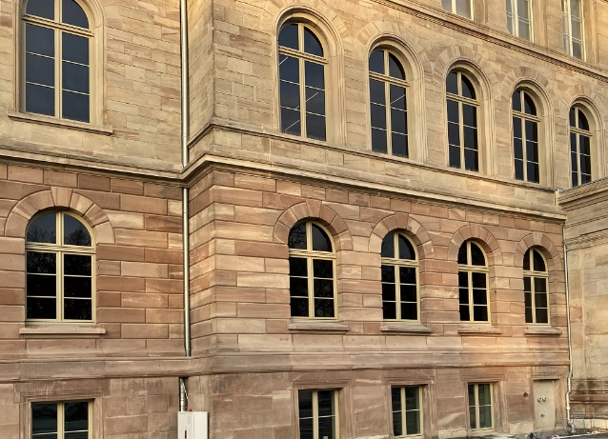
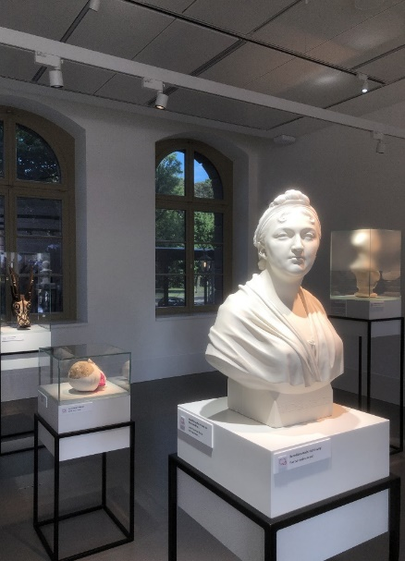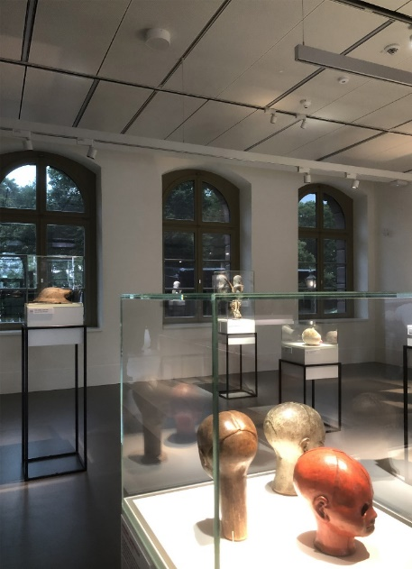
Bei der Umgestaltung zum ‚Forum Wissen‘ erhielt das denkmalgeschützte Gebäude des ehemaligen Naturhistorischen Museums der Universität Göttingen 200 Fenster aus dynamisch schaltbaren eyrise® s350 Flüssigkristallgläsern. Bilder: Georg-August-Universität Göttingen & eyrise
Weitere Informationen und Belegexemplare:
Barbara Welsch
Konsens PR GmbH & Co. KG
+49 (0)60 78/93 63 14
mail@konsens.de

